Инструкция
по подаче заявления на аттестацию
через госуслуги.
- Зайти на сайт https://www.gosuslugi.ru/
- Войти в личный кабинет Заявителя
- Через помощника Робота Макса в поле написать название услуги «Аттестация педагогических работников»
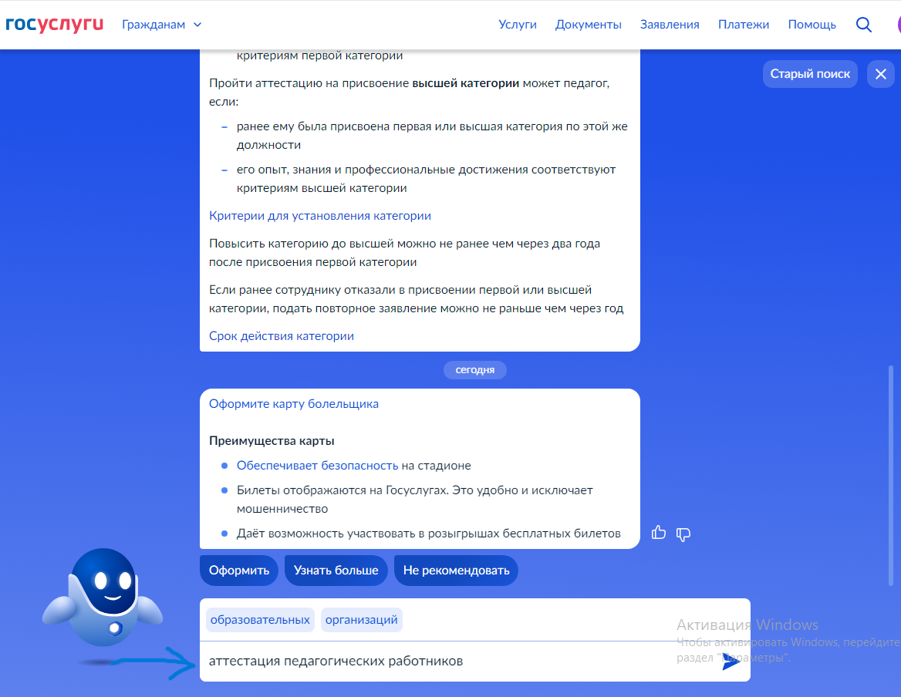
- Выбрать из предложенных вариантов «Подать заявление на присвоение категории»
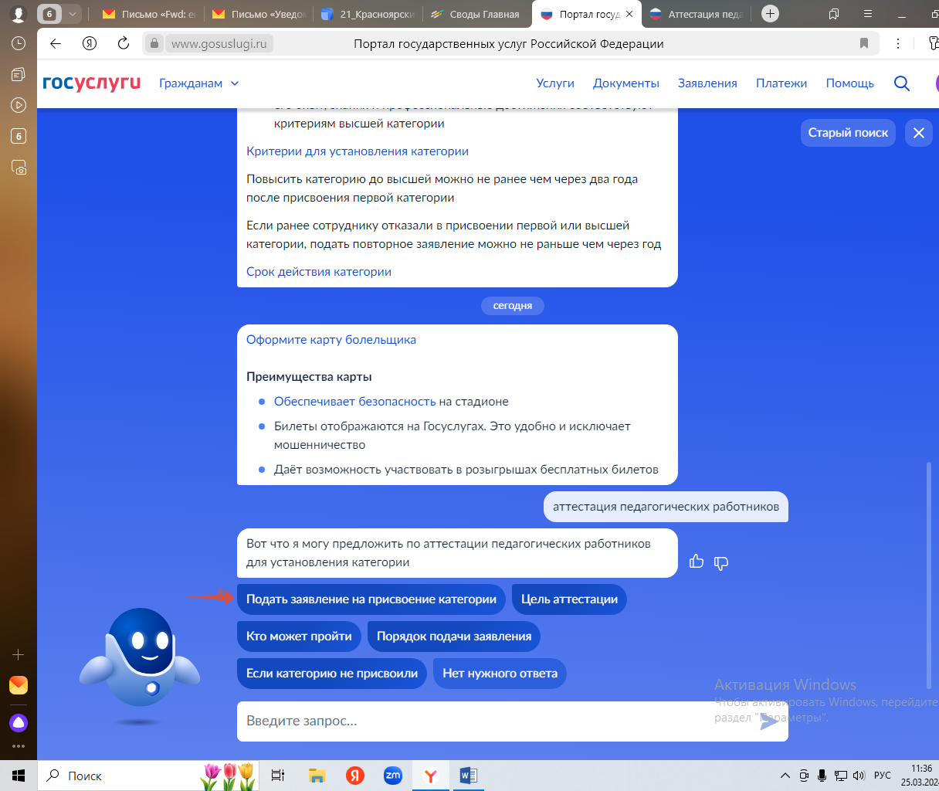
- Начать вносить данные Заявителя на странице «Аттестация педагогических работников организаций, осуществляющих образовательную деятельность (кнопка «Начать»)
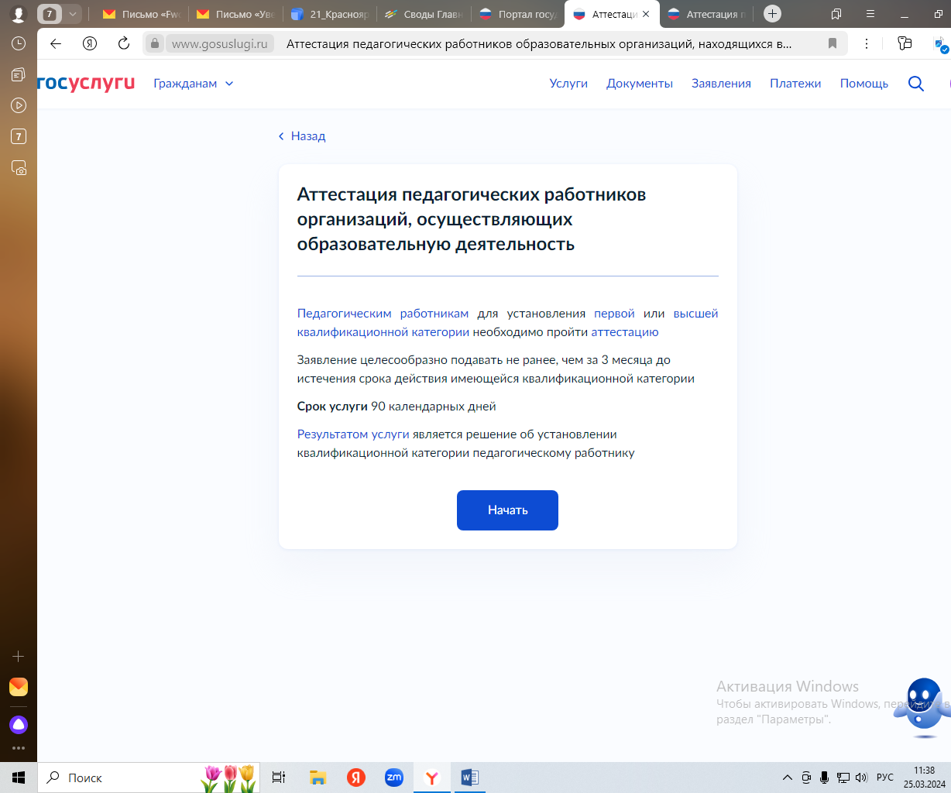
- После внесения сведений заполнить данные о квалификационной категории Заявителя на странице «На какую квалификационную категорию претендует Заявитель»
Согласно п. 28 Порядка проведения аттестации педагогических работников организаций, осуществляющих образовательную деятельность, утвержденного приказом министерства просвещения Российской Федерации № 196 от 24 марта 2023 года, Заявитель не указывает на какую квалификационную категорию подает заявление (как это было в Порядке, утратившем силу), но указывает имеющиеся квалификационные категории и соответственно в заявлении описывает свою педагогическую деятельность на основе показателей согласно п. 35 (на первую квалификационную категорию) или п. 36 (на высшую квалификационную категорию).
Так как согласно п. 28 Порядка об аттестации Заявитель указывает информацию об имеющихся квалификационных категориях, то необходимо указать реквизиты приказа даже об имеющейся квалификационной категории по другой должности (например, Заявитель впервые подает заявление по должности «преподаватель», но у него уже есть квалификационная категория по должности «концертмейстер», реквизиты приказа на установление этой квалификационной категории и нужно указать)
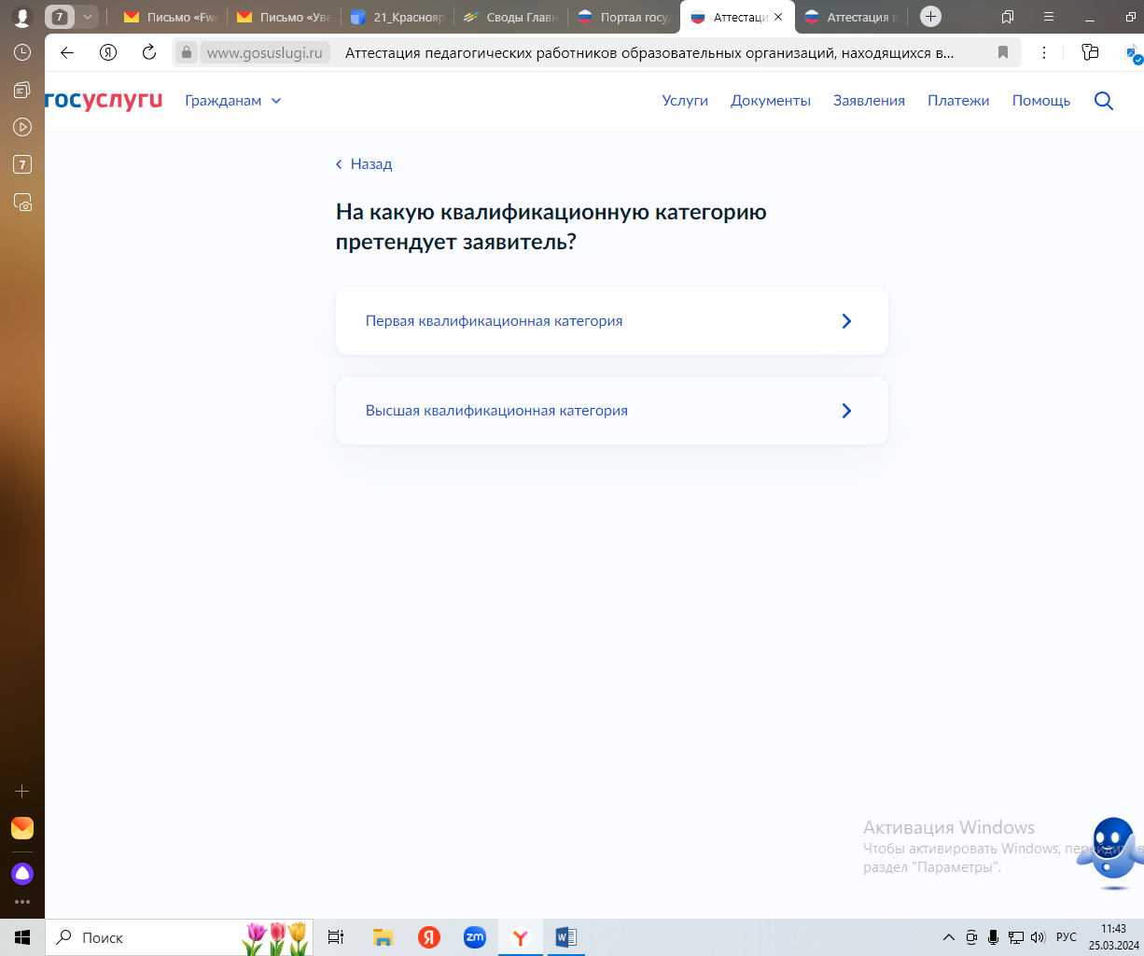
- Далее указать наименование организации места работы в соответствии с уставом и должность, по которой Заявитель желает пройти аттестацию.
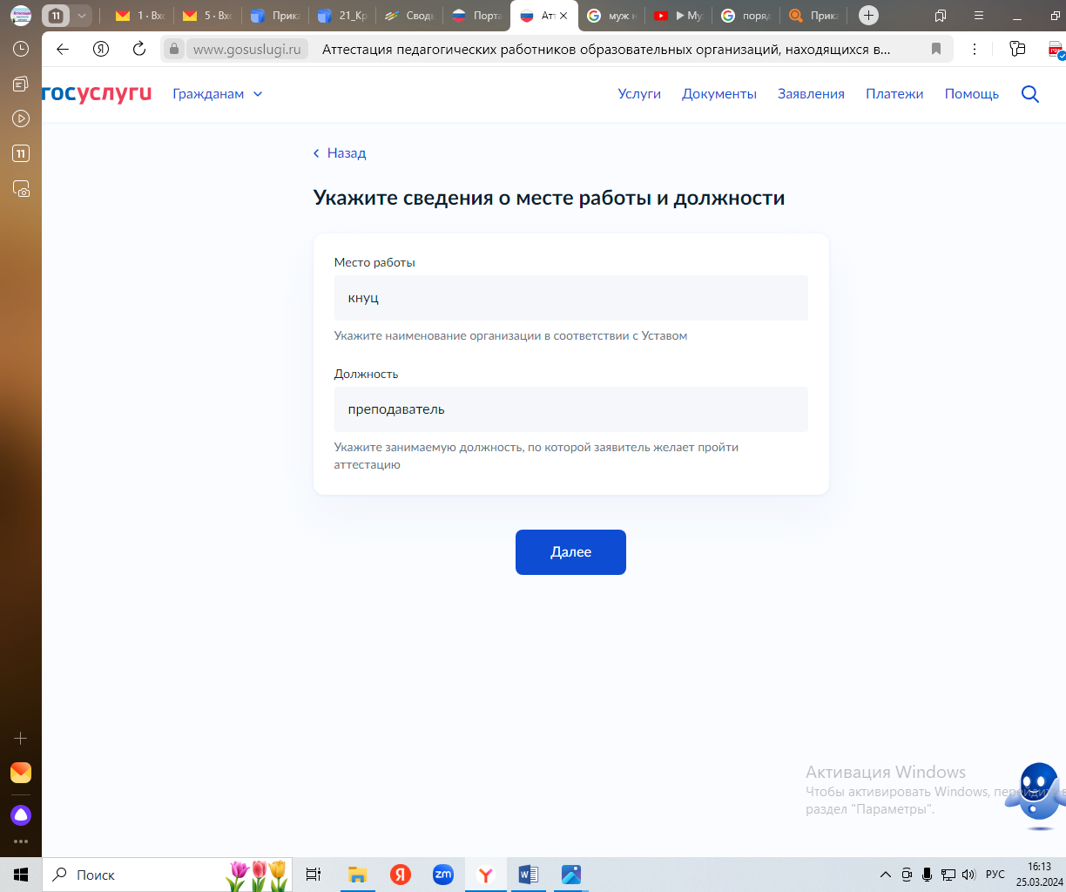
- Загружаем подготовленное Заявителем заявление через «скрепку Выбрать файл» (по аналогии как подгружаются документы в электронную почту).
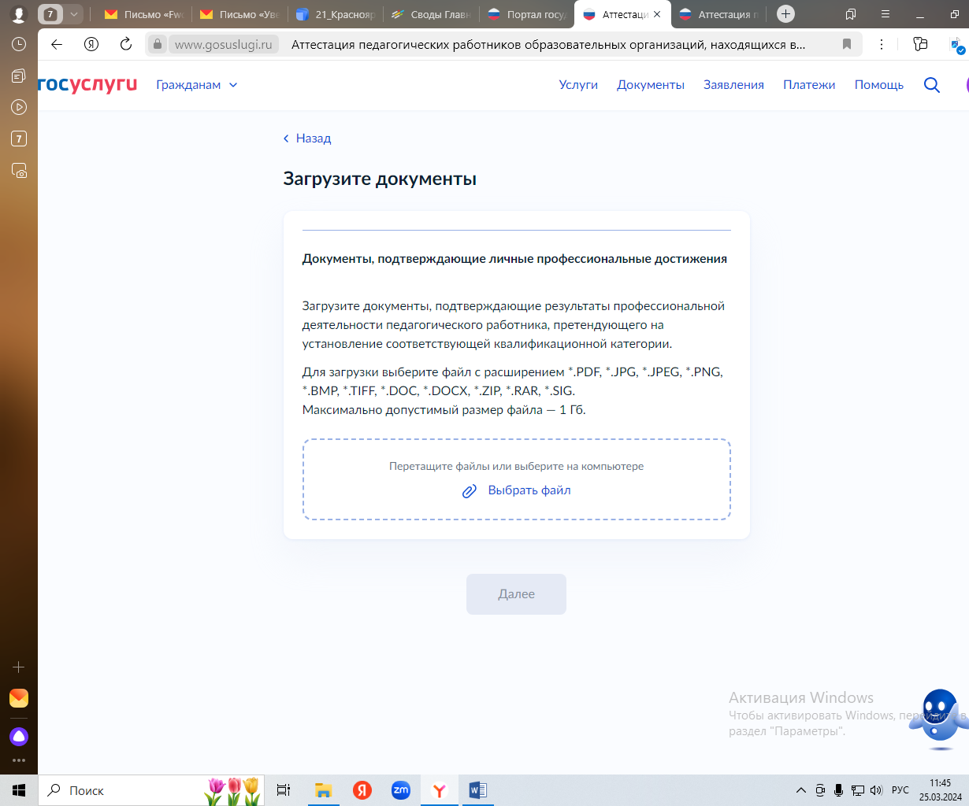
- Выбираем из списка подразделений профильное ведомство министерство культуры Красноярского края. При указании ведомства нажимаем кнопку «выбрать»
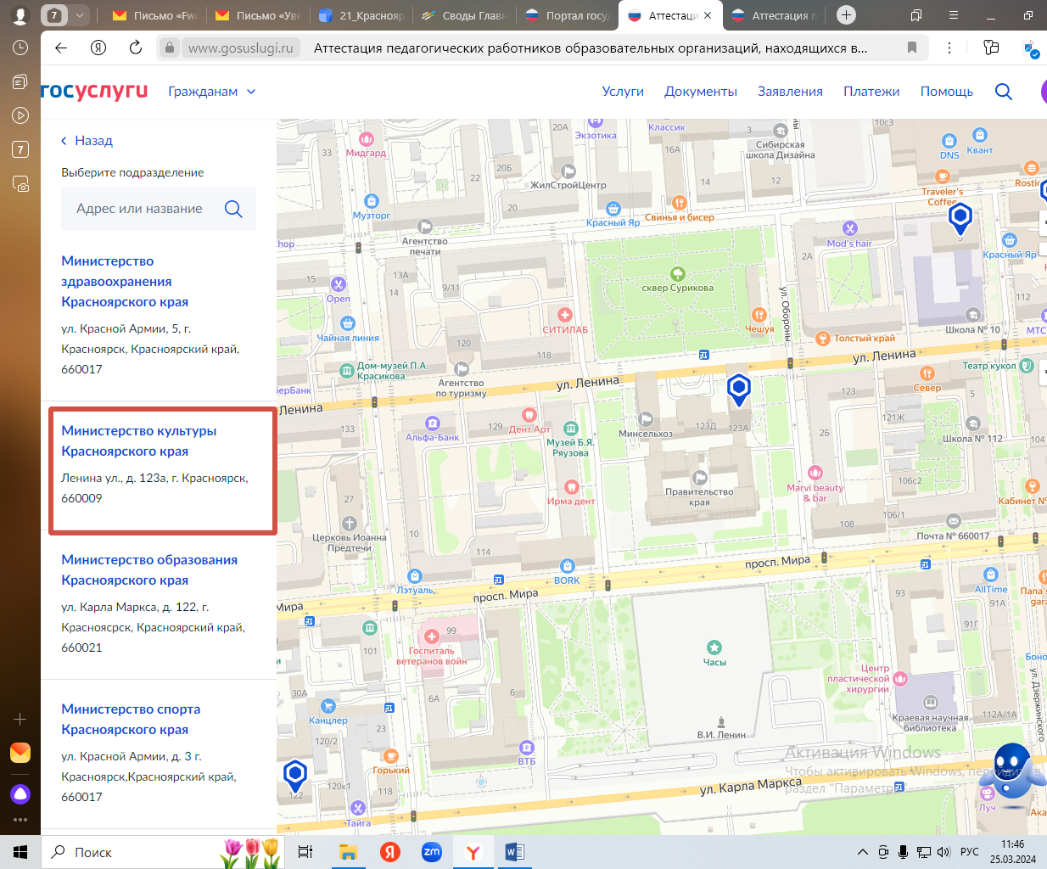
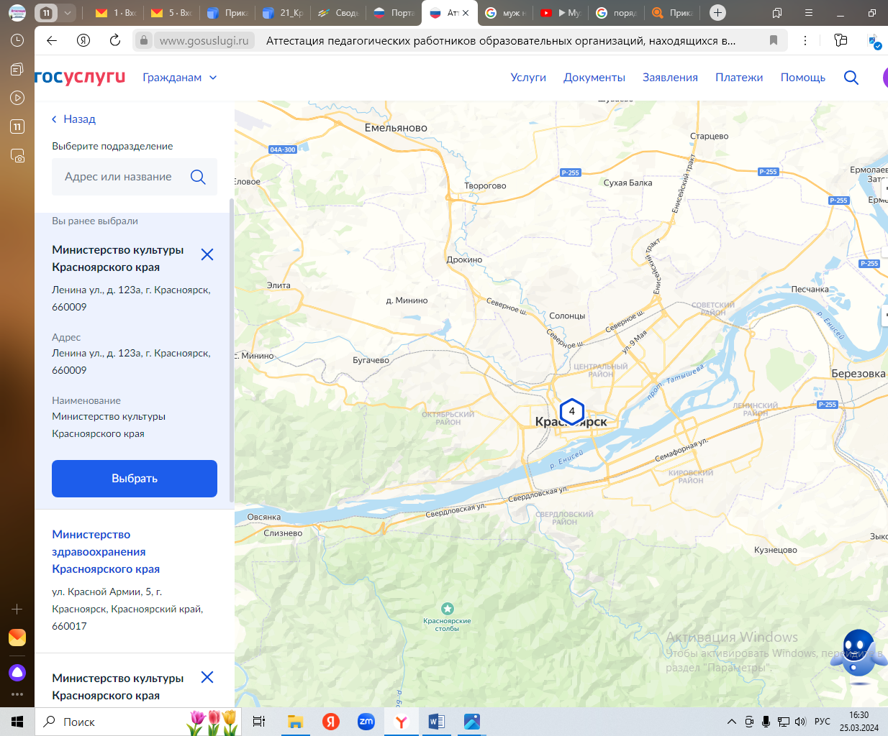
- Указываем способ получения результата предоставления услуги и подаем заявление в ведомство нажимая кнопку «подать заявление».
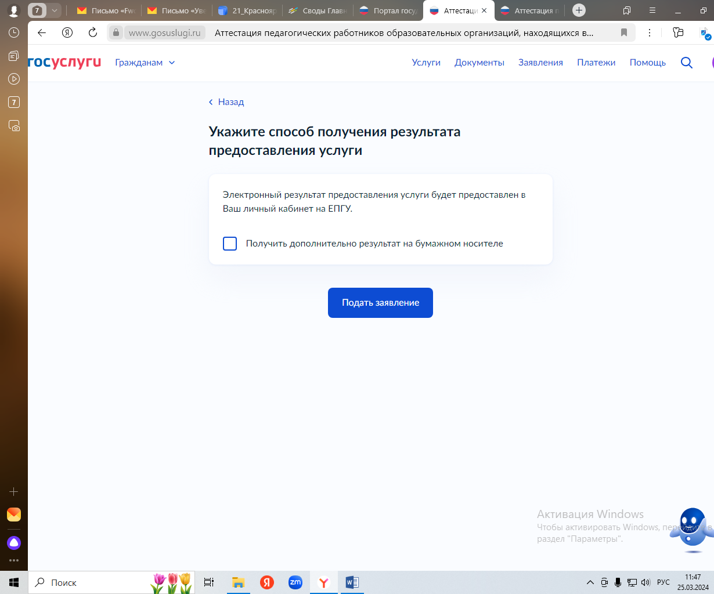
- При необходимости редактирования любой предыдущей страницы нажать кнопку «назад» столько раз, пока не вернетесь в нужное поле.
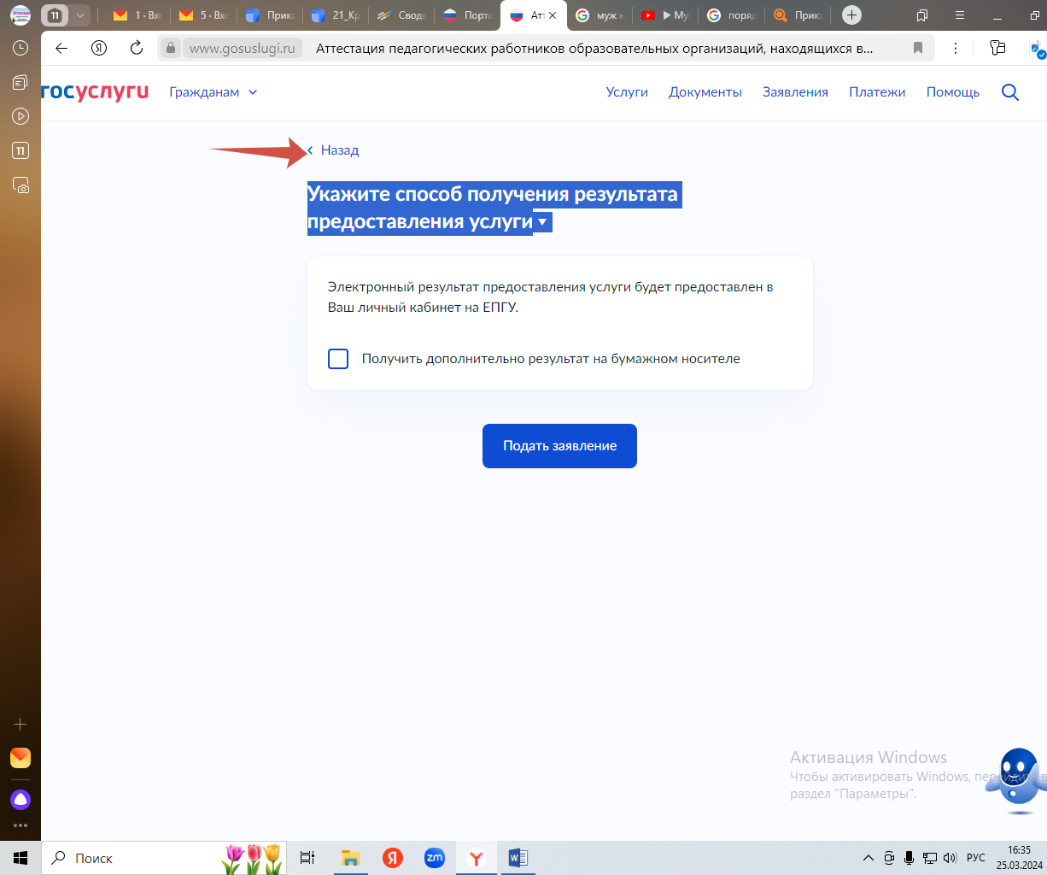
- После подачи во вкладке Заявления будет видна запись на предоставление услуги по аттестации педагогических работников с пометкой о том, что заявление отправлено в ведомство
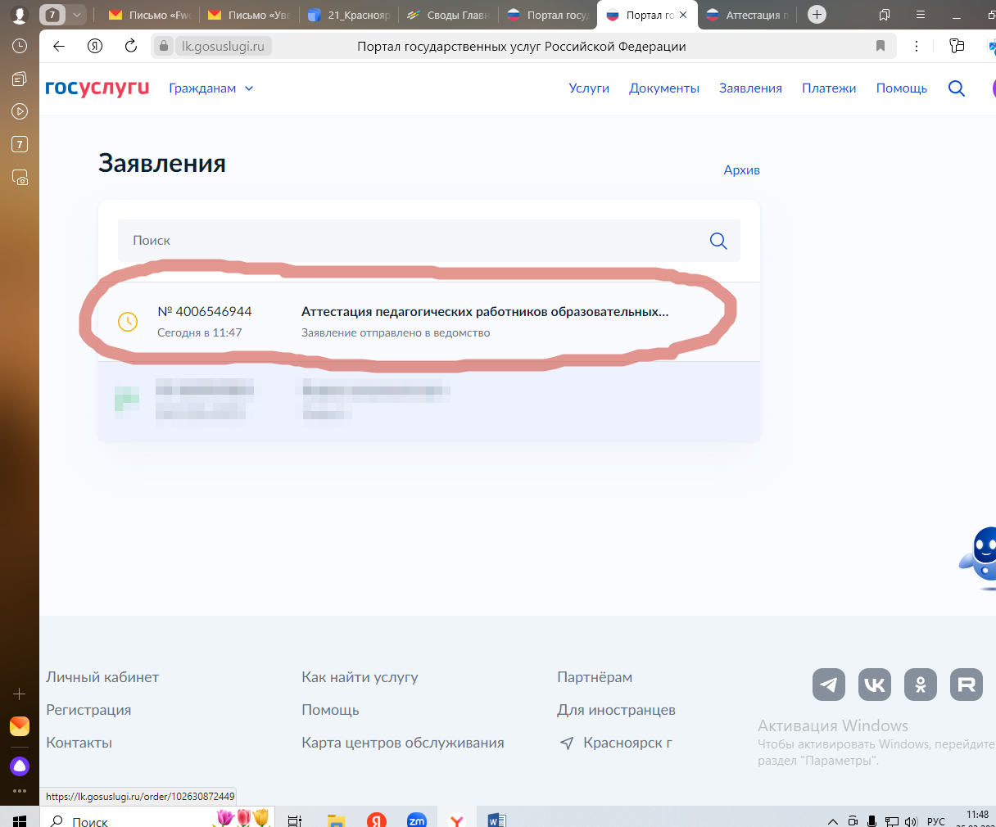
- Если заявление не отправлено, но данные были занесены и не закончены, оно остается в черновике и его можно отредактировать, доделать и отправить. Система сама указывает, когда черновой вариант будет удален.
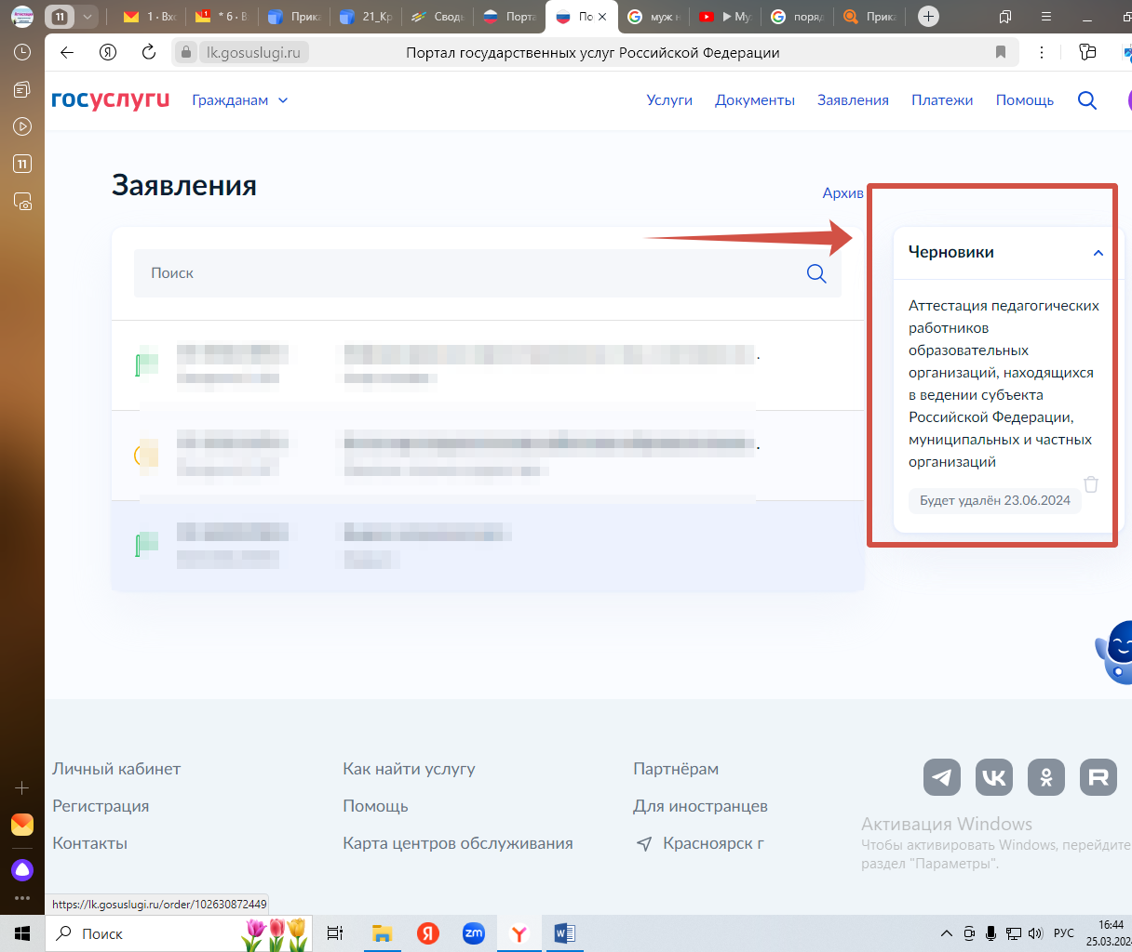
- Уведомление о регистрации заявления, об отказе или другая информация поступает Заявителю в личный кабинет.

